Учитель: Здравствуйте, взрослые!
Здравствуйте, дети!
День необычный сегодня на свете -
Музыка всюду, улыбки и смех -
Школа открыла двери для всех.
И не грустите, девчонки, мальчишки,
По играм, затеям и сказочным книжкам,
Со школьной жизни всё начинается,
В страну Знаний мы отправляемся!

Дорогие ребята! Сегодня у вас торжественный и важный день: вы пришли учиться в школу. Ещё вчера вас называли детьми, малышами, а с сегодняшнего дня о вас будут говорить "Это ученики, ученицы, школьники и школьницы".

Школа станет для вас вторым домом, вы найдёте много новых друзей. В этой комнате, которая называется классом, вы каждый день будете получать особенные подарки. Но это не игрушки и не конфеты. Это знания. Кто же вам поможет в этом? Отгадайте загадку:
У меня большие дети:
Димы два, Елизавета,
Есть Елена, и Роман,
Анна и Никита.
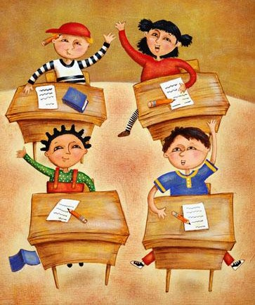
Есть и Оля , есть и Коля,
Саша, Паша, Даша.
Есть Арина, и Карина,
И Кирилл, и Даниил.
Три Ильи – держись, атас.
Вообщем, полный первый класс.
Я - большой семьи родитель.
Догадались? Я - …. (учитель)

Да, я ваша учительница. Мы с вами уже знакомы, но для тех, кто подзабыл, я напомню, меня зовут Наталья Николаевна. Я передам вам, мои дорогие ученики, все свои знания, чтобы вы выросли умными, добрыми, трудолюбивыми. Я поздравляю вас с первым школьным днём и желаю хорошо учиться и хорошо трудиться. Школьные годы - это самые чудесные и весёлые годы. Они так интересны. Что вы без конца будете удивляться! Особенно запоминается и остаётся надолго в памяти то, что происходит в первый раз.
У каждого в жизни
Единственный раз
Бывает свой первый,
Свой памятный класс,
И первый учебник,
И первый урок,
И первый заливистый школьный звонок.

Первый раз пришли вы в школу,
Первый раз - в первый класс.
Всё для вас сегодня ново,
Всё волнует вас сейчас!

Дорогие малыши!
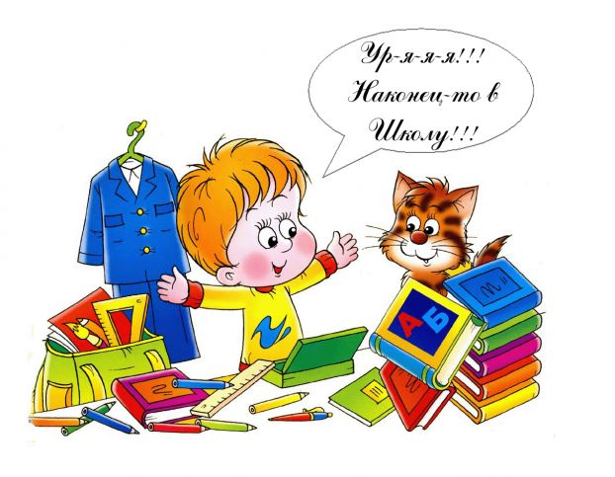
Знаю, вы настроились
Рассказать стихи о том,
Как в школу вы готовились!

(Дети читают стихи)
1-й."Скоро в школу я пойду!" -
Я всем об этом говорю.
Прохожему на улице,
Петуху и курице,
Бабушке на лавочке и сестрёнке Танечке.
Мне уже портфель купили,
Ручки и тетради.
Позаботились мы с мамой
Даже о наряде!
С нетерпеньем жду тот час,
Когда пойду я в первый класс!

2-й.Мы теперь совсем большие,
В школу мы пришли.
И теперь никто не скажет,
Что мы малыши.

3-й. Оставайтесь, куклы, дома-
Ухожу учиться в школу.
Некогда теперь играть,
Книжки буду я читать.

4-й. В зеркало я очень долго на себя смотрел,
Удивлялся все: когда же вырасти успел!
Был вчера малыш – разбойник,
А теперь я взрослый школьник.

5-й. Почему– то мама с папой
Так разволновались,
Словно вместо меня в школу
В первый раз собрались!

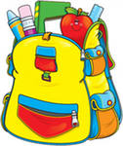
6-й. Папа чистил мне ботинки,
Стряхивал с меня пылинки.
Мама мой большой портфель
Собирала целый день.

7-й. У нас заботы важные –
Мы школьники теперь,
И есть у нас у каждого
Тетради и портфель.

8-й. Мы хотим скорей учиться,
Подружиться с букварем.
От страницы до страницы
Мы к весне его прочтем.

9-й. Мы рано просыпаемся –
Опаздывать нельзя!
Нас в школе дожидаются
Хорошие друзья.

10-й. Я тороплюсь, я в школу мчусь.
Ура! Я школьник! Я учусь!

11-й. И вот мой класс,
Мой первый «Г».
Я буду в нем учиться!
Даю вам слово – из меня
Ученый может получиться!

12-й. В этот чудный светлый день
В школу нам идти не лень,
Говорим: « Уютный класс,
Принимай радушно нас!»

Учитель. Верно, ученики учатся на уроках. Нам с вами предстоит узнать, что такое урок, и какие бывают уроки.

Ну, ребята, чур, молчок!
Начинается урок.
Чтобы стать учеником,
Нужно знать нам вот о чём.
На уроке ты сидишь
Тихо, тихо, словно мышь.
Если хочешь ты сказать,
Или выйти, или встать,
Надо руку так держать.
Я предлагаю проверить, готовы ли вы быть первоклассниками. В наших классных портфелях для вас приготовлены задания. Сумеете с ними справиться? Посмотрим.

Портфель № 1
Я предлагаю прочитать вам слова:
мама
папа
бабушка
дедушка
сестра
брат
я

Как можно назвать их всех одним словом? (семья)

Учитель. Это не только ваш праздник, но и праздник всей семьи. Сегодня волнуются и бабушки, и мамы, и папы.
Без вас, наши папы, без вас, наши мамы,
У них не учеба будет, а драма.
Без вас тяжелейший учебный процесс
Для них потеряет большой интерес.
Дорогие взрослые! Обязательно помогайте своим детям!

(Родители читают стихи)
От мамы:
Милый сынок, поздравляю тебя!
В школу отправляю тебя я любя.
В портфеле пенал есть, букварь и тетрадки.
Костюмчик твой новый в полном порядке.
Ну, а из школы – сразу домой.
Я встречу тебя, мой дорогой!

От папы:
Желаю учиться тебе на «отлично»,
Но жизнь теперь станет совсем необычной.
В 7 – подъем, потом – зарядка,
А затем все по порядку:
Школа, спорт, домашние задания
И прогулки – все по расписанию.
Будешь делать все, как надо,
Прокатиться дам на «Ладе».

От бабушки:
Утром, милок, я тебя разбужу.
Пока будешь в школе – носочки свяжу.
Будешь учиться не плохо, дружок,
На ужин в субботу спеку пирожок!

Учитель. Все готовы к 1 сентября? Проводится игра «Первоклассник»

(Хором отвечать словами: мама, папа, бабушка, дедушка, сосед, первоклассник, вся семья, соседка, друг, никто, учитель).

Вот и сентябрь ступил на порог,
Школьная пора для вас настает.
Новых забот и хлопот вам доставит,
Всю вашу жизнь перестроить заставит.
И мы при всех здесь сейчас погадаем,
Как в вашей семье все будет, узнаем.
Кто будет вечером будильник заводить?
А кто за формой будет следить?
Кто в 6 утра будет вставать?
Кто будет завтрак первым съедать?
Кому придется портфель собирать?
Кто будет букварь ежедневно читать?
Кто будет портфель в школу носить?
Кто будет уроки прилежно учить?
Кто руку в классе будет поднимать?
Кто будет пятерки всегда получать?
Кто на собрание будет ходить?
Кому первоклассника в школу водить?
Простой карандаш кто будет точить?
Кто рисовать будет, клеить, лепить?
Кто будет лениться и много зевать?
Кто первокласснику скажет: «В кровать!»

Чтобы вам не болеть
И не простужаться,
Мы физминутками будем заниматься.

Портфель №2

Для вас математические задачки.

1. У пенёчков 5 грибочков
И под ёлкой - 3. Сколько будет всех грибочков?
Ну-ка, посмотри! (8)
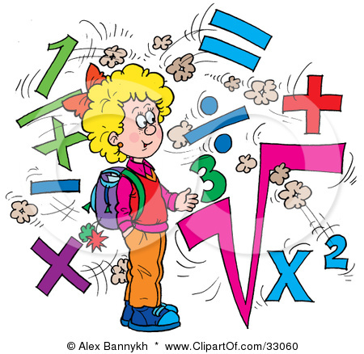
2. На поляне, у пенька
Ёж увидел два грибка,
А подальше у осин
Он нашёл ещё один.
У кого ответ готов ,
Сколько ёж нашёл грибков? (3)

3. 5 пирожков лежало в миске,
2 пирожка взяла Лариска,
Еще 1 стащила киска.
А сколько же осталось в миске? (2)

4. У нашей кошки 5 котят
В лукошке рядышком сидят,
А у соседской кошки – 3-
Такие милые, смотри.
Помогите сосчитать,
Сколько будет 3 и 5 ? (8)

5. Семь гусей пустились в путь,
Два решили отдохнуть.
Сколько их под облаками?
Сосчитайте дети сами. (5)

6. Яблоки в саду поспели,
Мы отведать их успели.
Два румяных, наливных,
Два с кислинкой,
Сколько их? (4)

7. На забор взлетел петух,
Повстречал еще там двух,
Сколько стало петухов? (3)

Учитель. Вот и пройдены первые испытания. Теперь вас смело можно назвать первоклассниками и я хочу подарить вам вот эти портфели.

С сегодняшнего дня вы - первоклассники! Я поздравляю вас! Прошу дать клятву первоклассника. Повторяйте хором: "Клянусь!"

Клятва первоклассника
Клянусь перед всеми стараться здоровым быть,
В Тербунскую школу исправно ходить!
Клянусь!
Клянусь читать и писать я прилично
И в ранце носить "хорошо" и "отлично".
Клянусь!
Клянусь в том, что буду я очень стараться
С друзьями моими впредь больше не драться!
Клянусь!
Клянусь я ребёнком воспитанным быть,
Не бегать по школе, а шагом ходить.
Клянусь!
А если нарушу я клятву свою,
Тогда я молочный свой зуб отдаю,
Тогда обещаю мыть вечно посуду,
И на компьютере играть я не буду!
Клянусь!
Ребёнком всегда идеальным я буду
И клятвы моей никогда не забуду!
Клянусь!

Трудно детей своих воспитать,
Многое нужно для этого знать.
Родителям я хочу пожелать:
Детям всегда во всём помогать,
В школу с утра ребёнка собрать,
Напутствия вовремя добрые дать,
Умную книжку успеть прочитать,
А в выходной не забыть погулять,
Чтобы болезней всех избежать,
Надо ещё детей закалять,
Собрания также все посещать,
Школе по мере сил помогать.

А главное - без сомненья -
Желаю я вам терпенья!

Уважаемые родители! Настала и ваша очередь дать клятву родителей первоклассников!

Клятва родителей первоклассников
Клянусь (будь я мать или будь я отец)
Ребёнку всегда говорить "Молодец"!
Клянусь!
Клянусь выходить в надлежащие сроки,
Клянусь не опаздывать я на уроки.
Клянусь!
Клянусь я в учёбе ребёнка не "строить",
Клянусь вместе с ним иностранный освоить.
Клянусь!
За двойки клянусь я его не ругать
И делать уроки ему помогать.
Клянусь!
А если нарушу я клятву мою,
Тогда я последний свой зуб отдаю,
Тогда моего обещаю ребёнка
Кормить ежедневно варёной сгущёнкой!
Клянусь!
Тогда идеальным родителем буду
И клятвы моей никогда не забуду!
Клянусь!

Вот и подходит к концу ваш первый урок Знаний. Завтра мы продолжим наше путешествие по стране Знаний.

